MEKATRONİK MÜHENDİSLİĞİNİN ÇALIŞMA ALANLARI

|  |  |  |
| --- | --- | --- |
| •Robotik  •Haberleşme  •Eğitim  •Uzay •Kimyasal işleme  •Otomotiv Sanayi  •Sağlık hizmeti  •Üretim endüstrileri | •Devlet kurumları  •Üretim ve Otomasyon şirketleri  •Yazılım şirketleri  •Havacılık, havacılık ve savunma  •Bilgi, medya ve telekomünikasyon  •Profesyonel, bilimsel ve teknik hizmetler  •Mühendislik danışmanları  •Yükseklik Havacılık | •Petrol ve Gaz endüstrisi  •Elektrik ve enerji hizmetleri  •Gıda Üretimi  •Endüstriyel Elektronik ve Tüketici Ürünleri  •Tıbbi Mekatronik ve Tıbbi Görüntüleme Sistemleri  •İmalat ve madencilik |

M

E

K

A

T

R

O

N

İ

K

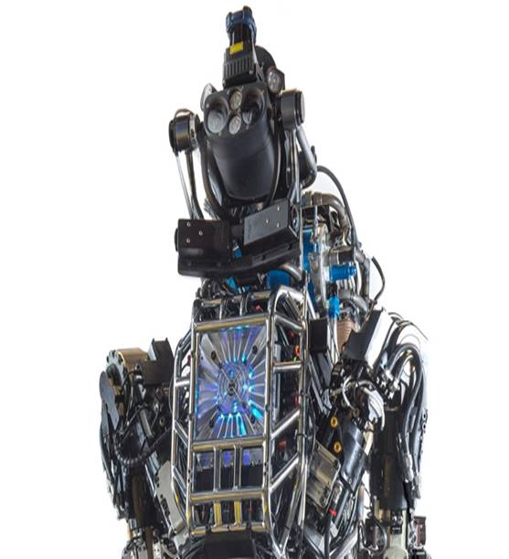

Mekanik, elektrik, elektronik işlemleri ve bilgisayar teknolojisini kullanarak endüstriyel alanlara yeni çözümler geliştirmek.

* Su altındaki canlıları araştırmak için robotik araçlar geliştirmek gibi
* Kullanıcıların çok büyük miktardaki verileri her zamankinden daha verimli bir şekilde görselleştirmelerini sağlayacak sanal gerçeklik arayüzleri üretin.
* Çevre felaketlerini temizlemeye yardımcı olacak küçük robotlar geliştirmek için nanoteknoloji kullanın.
* Robotik, endüstriyel ve üretim süreçlerine yeni tasarımlar geliştirmek
* Endüstriyel görevlerin otomasyonu için yüksek teknoloji mühendislik sistemlerini tasarlayın, geliştirin, bakımını yapın ve yönetin.
* Malzemenin, bileşenlerin veya mamul malların transferine mekatronik veya otomatik çözümler uygulayın.
* Bilgisayarla çalışan gelişmiş makine ve kontrol sistemleri uygulayın.
* İnsan emeğinin kullanımının tehlikeli olabileceği görevlere elektronik ve mekanik işlemler ve bilgisayarlar uygulayın.
* Yeni mekatronik ekipmanların fizibilite, maliyet etkileri ve performans yararlarını inceleyin.
* Bilgisayar kullanarak karmaşık mekanik, elektronik veya diğer mühendislik sistemlerinin modellenmesini, simülasyonunu ve analizini yapın.
* mekatronik elemanlar ekleyerek mevcut cihazların tasarımını yükseltmek
* Çizim programlarını kullanarak yeni ürünlerin geliştirilmesine yardımcı olur
* Geliştirilen veya üretilen ürünleri verimlilik  ve uyarlanabilirlik için test eder.
* Proje planını, zamanlarını, maliyetlerini, uyumluluğunu yönetir
* Kaynak robotları, fabrika içi otonom araçlar, uzay araştırmalarında kullanılan robotlar, askeri amaçlı robotlar, ve benzeri gezer robotlar geliştirin
* Mühendislik sistemlerinin modellenmesini, simülasyonunu ve analizini yapmak.